广东深圳市高级中学北校区 2025-2026学年八年级上学期第三次月考数学卷
学校:___________姓名：___________班级：___________考号：___________

一、单选题
1．若，根据不等式的性质，下列变形一定成立的是（ ）
A． B． C． D．
2．下列各命题的逆命题成立的是（ ）
A．两条直线平行，同位角相等
B．如果两个实数相等，那么它们的绝对值相等
C．等边三角形是锐角三角形
D．全等三角形的对应角相等
3．如图，，则有（ ）
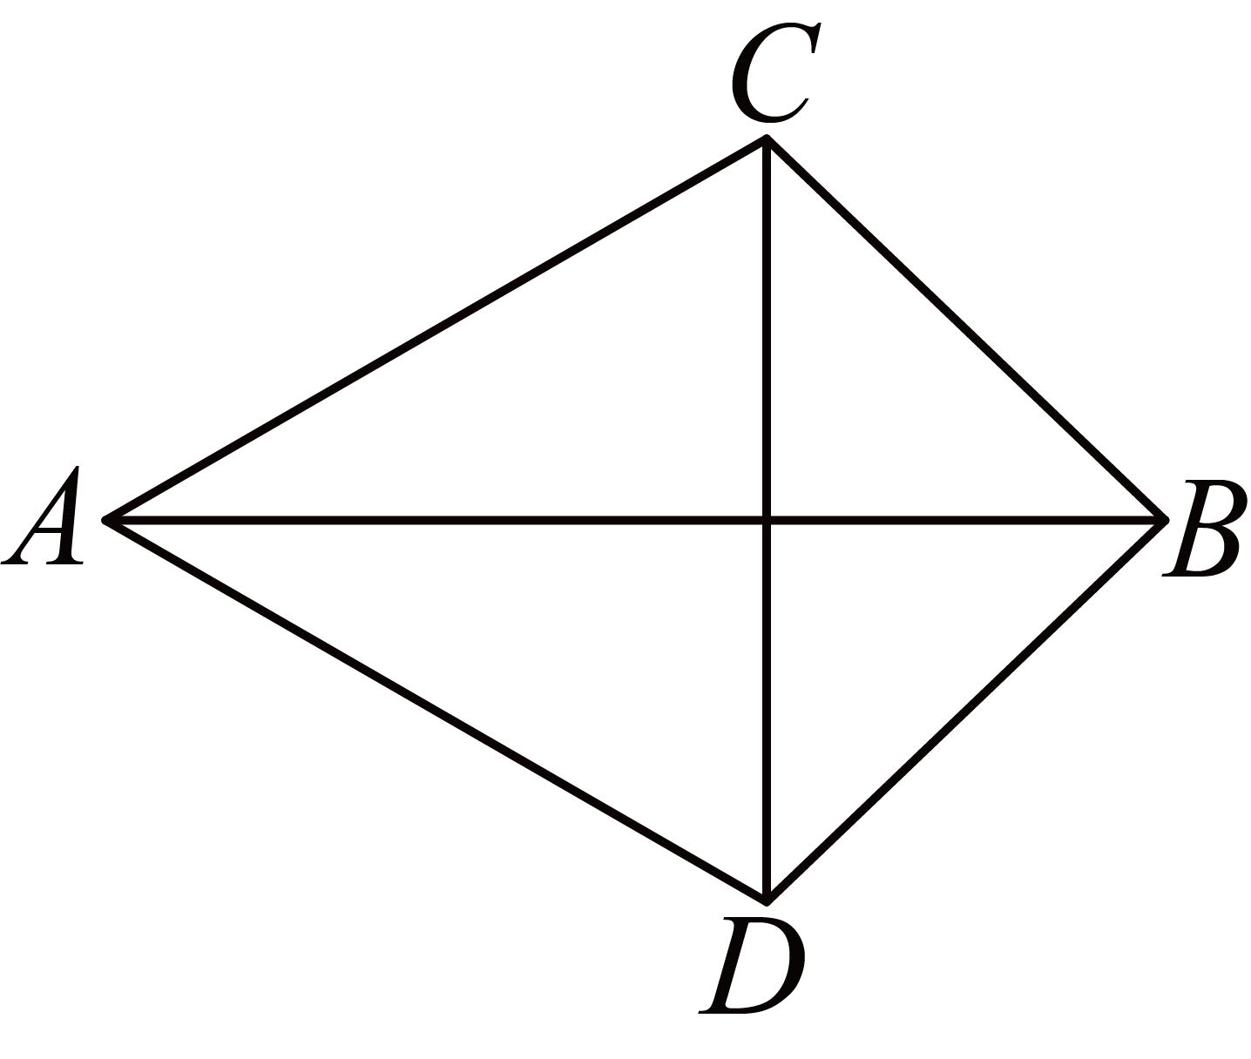
A．与互相垂直平分 B．垂直平分
C．垂直平分 D．以上答案都不对
4．已知样本的中位数为2，方差是1，则样本的中位数和方差为（ ）
A．3和9 B．6和9 C．9和9 D．9和12
5．如果方程组无解，那么直线不经过（ ）
A．第一象限 B．第四象限 C．第三象限 D．第二象限
6．若关于x的不等式的解集为，则关于x的不等式的解集是（ ）
A． B． C． D．
7．某校学生会组织七年级和八年级共60名同学参加环保活动，七年级学生平均每人收集15个废弃塑料瓶，八年级学生平均每人收集20个废弃塑料瓶．为了保证所收集的塑料瓶总数不少于1000个，至少需要多少名八年级学生参加活动？设需要x名八年级学生参加活动，则下列不等式正确的是（ ）
A． B．
C． D．
8．如图，在中，垂直平分，在中，垂直平分，若，，则的周长为（ ）
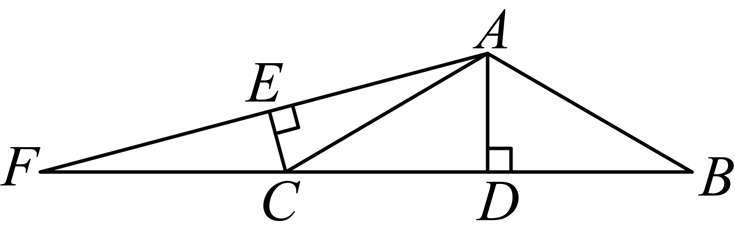
A．24 B．22 C．20 D．18

二、填空题
9．若m>3，则（3－m）x<1的解集为______．
10．一个等腰三角形的周长为21，腰长是底边长的3倍，则底边长为________．
11．已知关于x的不等式（1﹣a）x＞2的解集为x＜，则a的取值范围是_______．
12．若关于，的二元一次方程组的解也是二元一次方程的解，则的值为_____．
13．如图，在中，，点D在线段上运动（点D不与点B，C重合），连接，作，交线段于点E．当是等腰三角形时，的度数为____ ．
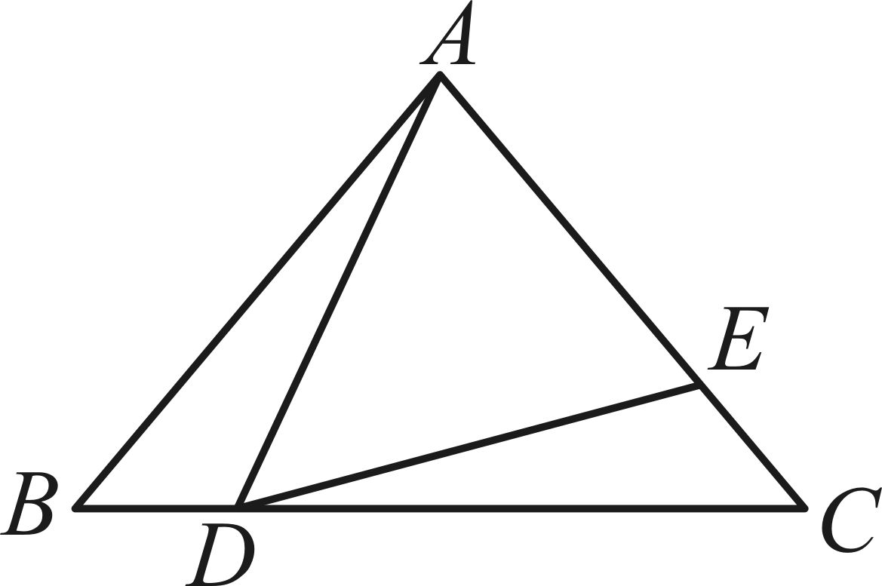

三、解答题
14．（1）解方程组：；
（2）解不等式组：，并把解集在数轴上表示出来．
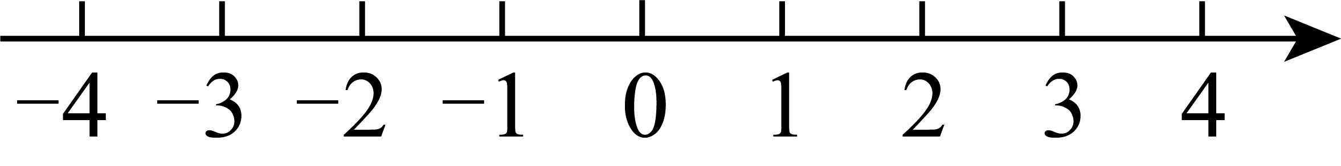
15．某种商品的进价为400元，出售时标价为500元，商店准备打折出售，但要保持利润率不低于10%，则至多可打几折？
16．如图；在平面直角坐标系中，直线与x轴交于点A，与y轴交于点D，直线：与x轴交于点，与相交于点．
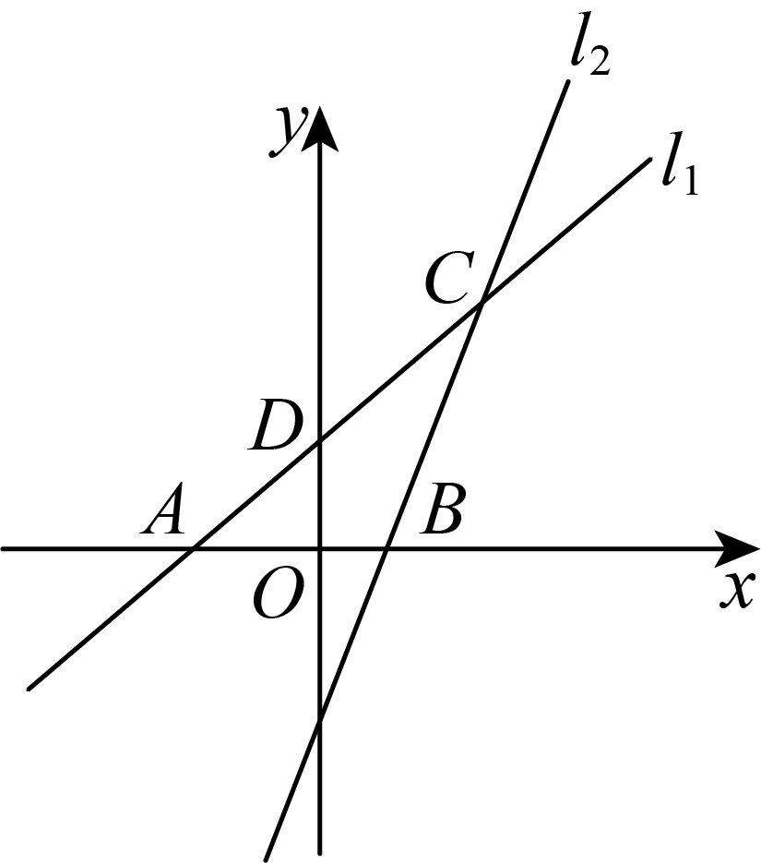
(1)求直线的解析式；
(2)求四边形的面积；
(3)若点为x轴上一点（其中），过点M作垂直于x轴的直线，与直线、分别交于点P、Q，若，求t的值．
17．请阅读求绝对值不等式和的解集的过程：
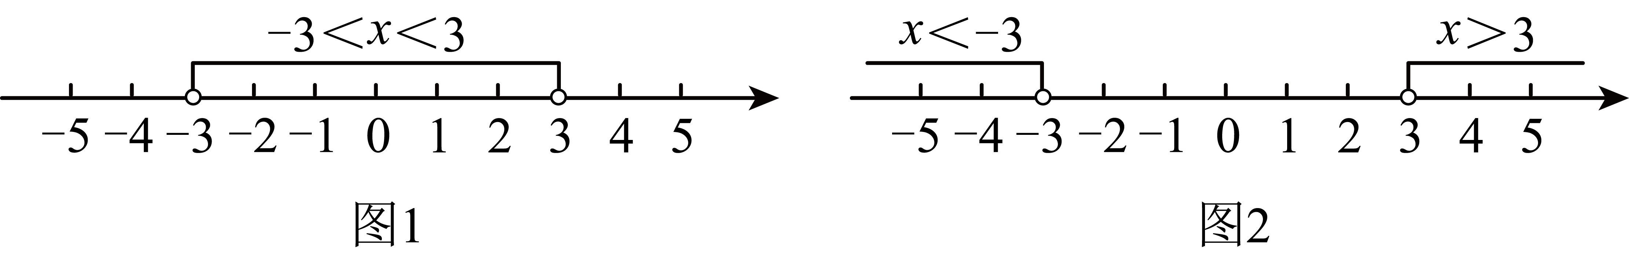
因为，从如图1所示的数轴上看：大于-3而小于3的数的绝对值是小于3的，所以的解集是；
因为，从如图②所示的数轴上看：小于-3的数的绝对值和大于3的数的绝对值是大于3的，所以的解集是或.
解答下面的问题：
（1）不等式的解集为______；不等式的解集为______.
（2）解不等式.
（3）解不等式.
18．如图，和都是等腰直角三角形，，为边上一点．
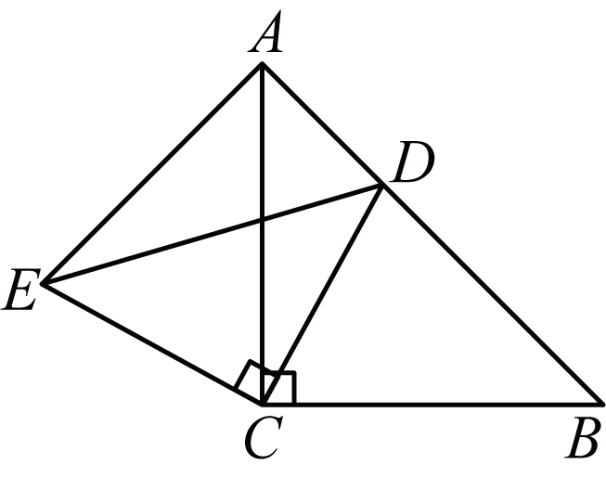
(1)求证：；
(2)若，，求的长；
(3)求证：．
19．阅读下面文字，然后回答问题
给出定义：对于关于x，y的二元一次方程（其中），若将其x的系数a与常数c互换，得到的新方程称为原方程的“镜像方程”．例如方程的“镜像方程”为．
(1)写出的“镜像方程”______，以及它们组成的方程组的解为______；
(2)若关于x，y的二元一次方程与其“镜像方程”组成的方程组的解为，求的平方根；
(3)若关于x，y的二元一次方程的系数满足，且与它的“镜像方程”组成的方程组的解恰是关于x，y的二元一次方程的一个解，请直接写出代数式的值．
20．如图，已知中，，
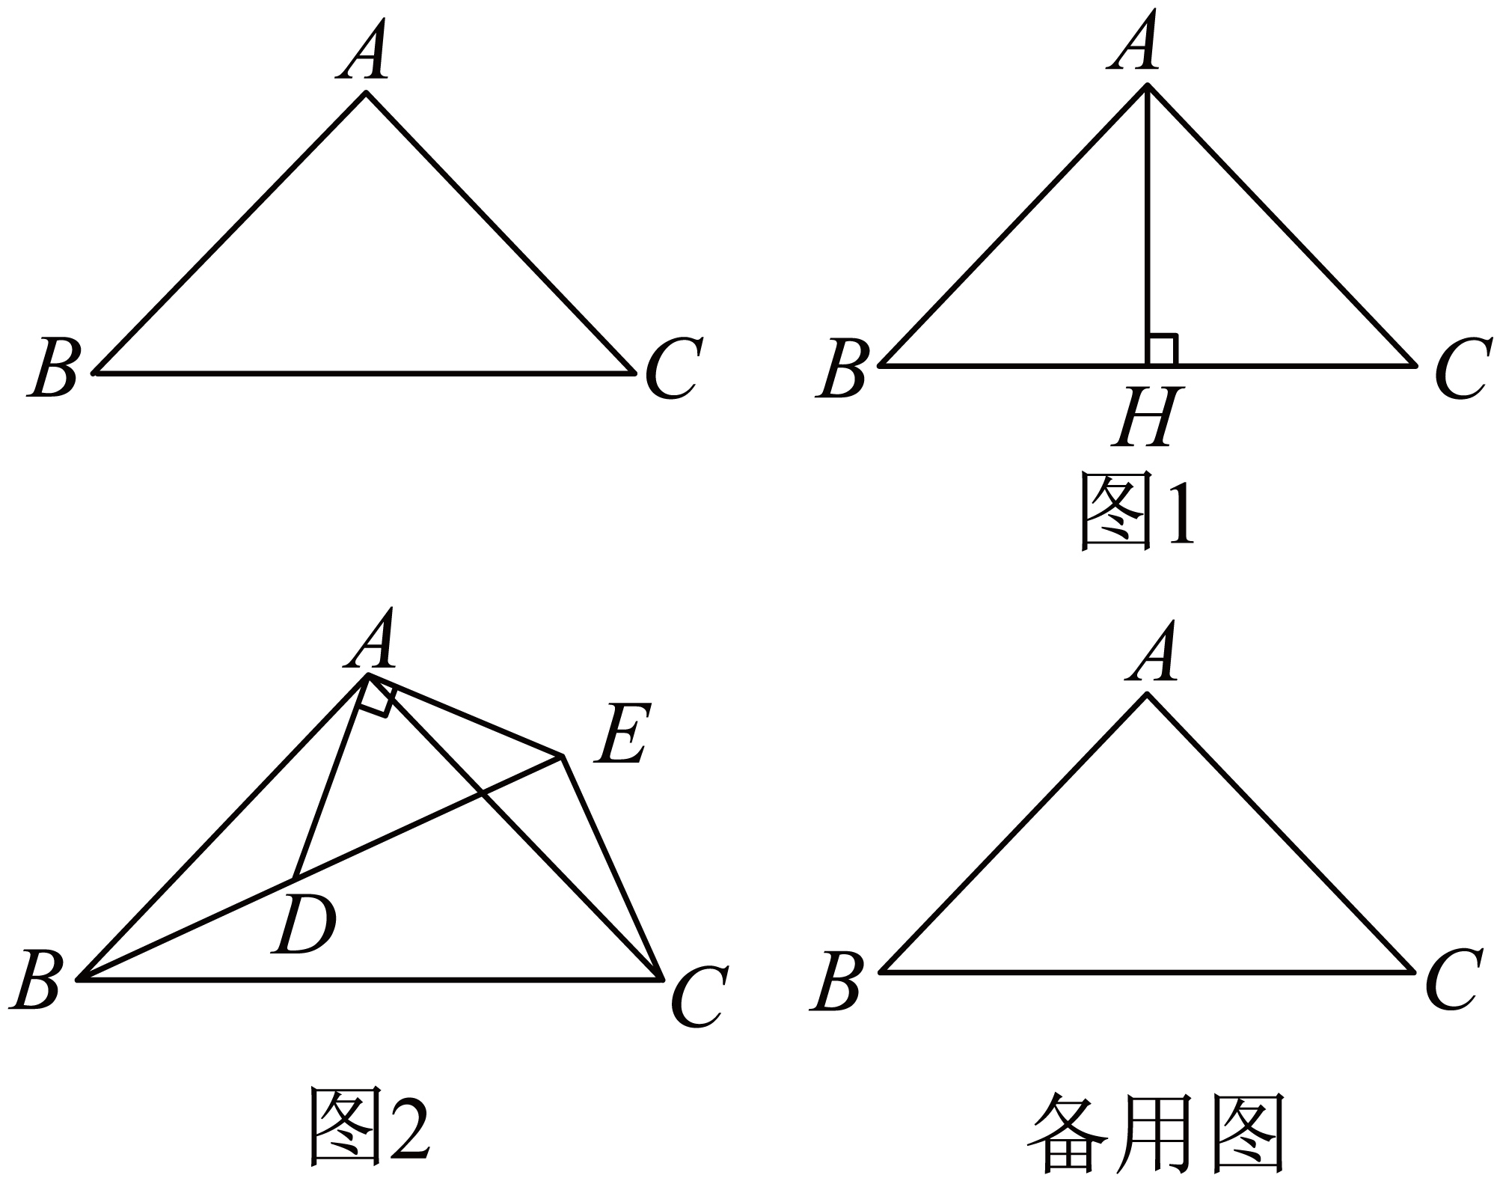
(1)______填“是”或“不是”直角三角形，如图1，过点A作于点H，则线段的长度为______；
(2)如图2，以A为直角顶点，作等腰直角，，点B，D，E在同一条直线上，连接，请求出线段长，并说明与的位置关系；
(3)在同一平面内有一点P，满足，且，设点A到直线的距离为h，请直接写出h的值．

《广东深圳市高级中学北校区 2025-2026学年八年级上学期第三次月考数学卷》参考答案
题号 | 1 | 2 | 3 | 4 | 5 | 6 | 7 | 8
答案 | C | A | C | C | A | A | A | B

1．C
【分析】本题考查不等式的基本性质，解题的关键是掌握不等式的基本性质：不等式两边同时加上或减去同一个数，不等号方向不变；不等式两边同时乘以或除以同一个正数，不等号方向不变；乘以或除以同一个负数，不等号方向改变．据此依次分析即可．
【详解】解：A．∵，
∴，即，
则原变形不成立，故此选项不符合题意；
B．∵，，
∴，
则原变形不成立，故此选项不符合题意；
C．∵，
∴，
则原变形成立，故此选项符合题意；
D．∵，，
∴，
则原变形不成立，故此选项不符合题意．
故选：C．
2．A
【分析】首先将各个选项的逆命题，再判定是否成立，A选项成立，B选项正数的绝对值是它本身，负数的绝对值是它的相反数，C选项明显不成立，D选项对应角相等的三角形不一定全等.故选A.
【详解】解：A选项逆命题为：同位角相等，两条直线平行，逆命题成立；
B选项逆命题为：如果两个实数的绝对值相等，那么它们相等，不成立；
C选项逆命题为：锐角三角形是等边三角形，不成立；
D选项逆命题为：对应角相等的三角形全等，不成立.
故选A.
【点睛】此题主要考查逆命题的判定，熟练掌握概念，即可得解.
3．C
【分析】本题主要考查全等三角形的性质与判定及等腰三角形的性质；由题意得，则有，然后根据等腰三角形的性质可进行求解．
【详解】解：在和中，
，
∴，
∴，
∵，
∴根据“三线合一”可知：垂直平分；
故选：C．
4．C
【分析】本题考查中位数，方差，根据中位数，方差的定义求解即可．
【详解】解：样本的中位数为2，
∴新样本的中位数．
设样本的平均数为，方差为 ，
∴，
，
∴新样本的平均数
，
新样本的方差
．
故选：C．
5．A
【分析】根据题意可得，从而求出直线解析式，即可求解．
【详解】解：由题意得：，解得，
∴，
∴不经过第一象限，
故选：A．
【点睛】本题考查了一次函数与二元一次方程组的关系，一次函数图象与系数的关系， 求出k的值是解题的关键．
6．A
【分析】本题主要考查了含参不等式的求解，根据一元一次不等式的基本性质得到a与b的比值以及的结论，设，代入即可得解．
【详解】解：由得：，
∵不等式的解集是，
且
设
则
∴的解集是，
即，
故选：A．
7．A
【分析】设至少需要x个八年级学生参加活动，则参加活动的七年级学生为（60﹣x）个，由收集塑料瓶总数不少于1000个建立不等式求出其解即可．
【详解】设八年级有x名学生参加活动，则七年级参加活动的人数为（60﹣x），
根据题意，得：15（60﹣x）+20x≥1000，
故选：A．
【点睛】本题考查了列一元一次不等式解实际问题的运用，由收集塑料瓶总数不少于1000个建立不等式是解决本题关键．
8．B
【分析】此题考查了垂直平分线的性质，根据垂直平分线的性质得到，，，进而求解即可．
【详解】∵垂直平分，
∴
∵垂直平分，
∴，
∴的周长为．
故选：B．
9．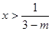
【详解】试题分析：由可得，再化系数为1即可，注意不等号的方向要改变.
解：由可得
所以不等式的解集为.
考点：解一元一次不等式
点评：解题的关键是熟练掌握在解一元一次不等式的过程中，若未知数的系数为负，最后不等号的方向要改变.
10．3
【分析】本题主要的知识点是：一元一次方程的应用，等腰三角形的性质，可设底边长为，则腰长为，则周长为：，从中解出的值，即可求解．
【详解】解：设底边长为，则腰长为，
则周长为：，
解得：，
所以该三角形的三边长为：．
故答案为：3．
11．a＞1
【分析】因为不等式的两边同时除以1﹣a，不等号的方向发生了改变，所以1﹣a＜0，再根据不等式的基本性质便可求出不等式的解集：
【详解】解：由题意可得1﹣a＜0，
移项得，﹣a＜﹣1，
化系数为1得，a＞1，
故答案为：a＞1．
12．3
【分析】本题考查了二元一次方程组的解，二元一次方程的解．把两个方程相加即可求出，再利用，从而可得，然后进行计算即可解答．
【详解】解：，
得：，
∴，
∵，
∴，
∴，
故答案为：3．
13．或
【分析】本题考查了等腰三角形的性质，三角形内角和定理，根据三角形内角和定理可得的度数，是等腰三角形，分情况讨论：①时，②时，③时，分别求解即可．
【详解】解：，
，
，
，是等腰三角形，
分情况讨论：①时，，
，此时D点与B点重合，不符合题意；
②时，，
；
③时，，
，
综上，的度数为或．
故答案为：或．
14．（1）；（2），数轴见解析
【分析】本题考查的是解二元一次方程组和一元一次不等式组，熟悉相关运算法则是解题的关键．
（1）利用加减消元法求解即可；
（2）分别求出每一个不等式的解集，根据口诀：同大取大、同小取小、大小小大中间找、大大小小找不到确定不等式组的解集．
【详解】（1）解：，
得：，
解得，
把代入①得：，
解得，
所以原方程组的解为：；
（2）解：
解不等式①，得：，
解不等式②，得：，
所以不等式组的解集是，
将解集表示在数轴上如下：
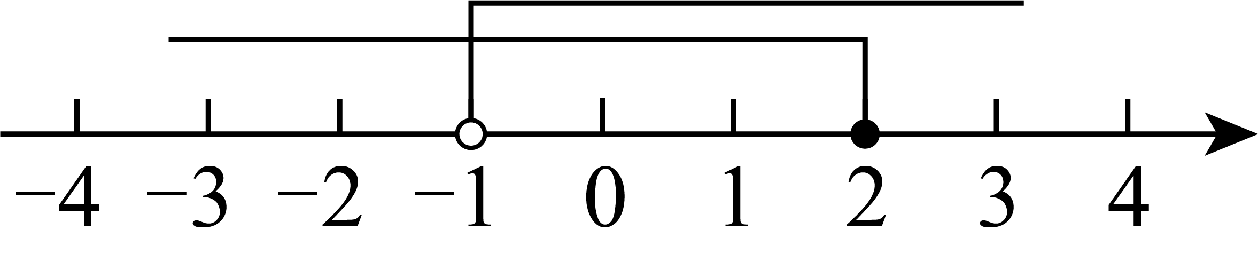．
15．至多可打八八折
【分析】根据公式：利润率=利润÷进价×100%，设至多可打x折，即可列出不等式，求出不等式的解集即可完成．
【详解】解：设至多可打x折，
由题意得：
解得：
答：至多可打八八折．
【点睛】本题考查一元一次不等式的应用，熟练掌握利润率公式：利润率=利润÷进价×100%，是解题关键．
16．(1)
(2)4
(3)3
【分析】（1）先求出点C的坐标，然后用待定系数法求出函数解析式即可；
（2）先求出点A、B的坐标，得出，然后根据求出结果即可；
（3）先根据题意得，，再根据，得，解方程即可．
【详解】（1）解：∵直线与相交于点，
∴，
解得，
∴，
设直线的表达式为，
把点，代入得：
∴，
解得，
∴直线的解析式为；
（2）解：当时，，
∴直线与y轴的交点D的坐标为，
∴，
当时，，
∴，
∴直线与x轴的交点A的坐标为，
∴，
∵，
∴，
∴；
（3）解：∵点为x轴上一点（其中），过点M作垂直于x轴的直线，与直线、分别交于点P、Q，
∴，，
∵，，
∴，
解得．
【点睛】本题主要考查了求一次函数解析式，一次函数与坐标轴的交点问题，求直线所围成的图形面积，解题的关键是画出图形，数形结合，熟练掌握待定系数法．
17．(1)-a＜x＜a；x＞a或x＜-a；(2)-2＜x＜6；(3)x＜-2或x＞12.
【分析】（1）由于|x|＜3的解集是-3＜x＜3，|x|＞3的解集是x＜-3或x＞3，根据它们即可确定|x|＜a（a＞0）和|x|＞a（a＞0）的解集；
（2）把x-2当做一个整体，首先利用（1）的结论可以求出x-2的取值范围，然后就可以求出x的取值范围；
（3）利用和（2）同样方法即可求出不等式的解集．
【详解】解：（1）不等式|x|＜a（a＞0）的解集为-a＜x＜a，不等式|x|＞a（a＞0）的解集为x＞a或x＜-a，
故答案为-a＜x＜a；x＞a或x＜-a；
（2）|x-2|＜4，
∴-4＜x-2＜4，
则-2＜x＜6；
（3）∵|x-5|＞7，
∴x-5＜-7或x-5＞7，
解得：x＜-2或x＞12
【点睛】此题是一个阅读题目，首先通过阅读把握题目中解题规律和方法，然后利用这些方法解决所给出的题目，所以解题关键是正确理解阅读材料的解题方法，才能比较好的解决问题．此题是一个绝对值的问题，有点难以理解，要反复阅读，充分理解题意．
18．(1)见解析
(2)
(3)见解析
【分析】本题考查了全等三角形的判定和性质，等腰直角三角形的性质，勾股定理；
（1）根据同角的余角相等得到，又夹这个角的两边分别是两等腰直角三角形的腰，利用即可证明；
（2）由就可以得出，，根据等腰三角形的性质就可以得出，由勾股定理就可以得出结论；
（3）由勾股定理直接推导出结论即可.
【详解】（1）证明：∵和都是等腰直角三角形，
∴，.
∵，，
，
∴.
在和中，
，
∴；
（2）解：∵，
∴，.
∴
∴.
即是直角三角形，
∴；
（3）证明：∵，
∴，，
∵，
∴，
∴，
∵，，
∴，
∴，
∴，
∵，
∴.
19．(1)，
(2)
(3)
【分析】本题主要考查二元一次方程（组）的新定义，加减消元法，代入消元法解二元一次方程组的方法，理解“镜像方程”的定义，掌握解二元一次方程（组）的方法是解题的关键．
（1）根据“镜像方程”的定义可得方程，联立方程组求解即可；
（2）根据“镜像方程”的定义可得方程，联立方程组求解即可；
（3）根据题意，先联立方程组，求出x，y的值，代入方程得到，代入代数式化简求值即可．
【详解】（1）解：根据定义可得：的“镜像方程”．
则；由得： 则：，带入得；
∴
（2）由题意可知，的镜像方程为，
联立方程组得，
∵方程组的解为，
∴．
解得．
∴．
故的平方根为．
（3），
．
与其镜像方程所组成的方程组为，
解得．
将代入方程中，得．
20．(1)是
(2)，
(3)
【分析】本题主要考查了勾股定理及逆定理、等腰直角三角形的判定和性质、全等三角形的判定和性质等内容，熟练掌握相关知识是解题的关键．
（1）根据勾股逆定理即可判断出是等腰直角三角形，进而由三线合一可知，再根据是等腰直角三角形，即可得解；
（2）由（1）思路过A作于点L，易得，再证，即可得，，据此求解；
（3）由（2）思路可构造手拉手全等，并利用等腰直角三角形斜边的高等于斜边的一半得解．
【详解】（1）解：，
，
是等腰直角三角形，
，
，
，是等腰直角三角形，
；
故答案为：是，；
（2），
，
过A作于点L，
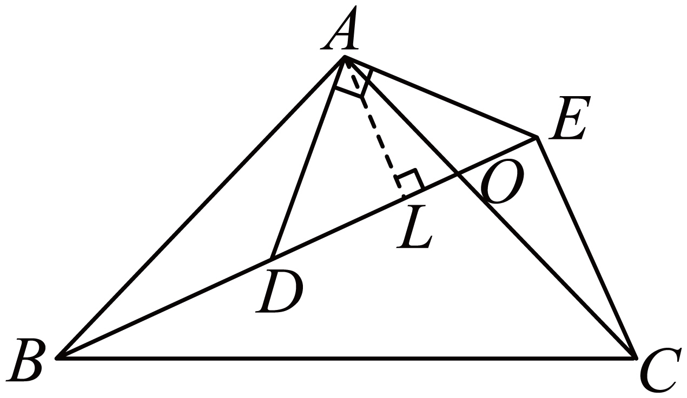
则，
在中，，
，
由题可知，
，
在和中，
，
∴，
，，
记交点为O，
则，
，
；
（3）在中，，
当点P在下方时，如图，
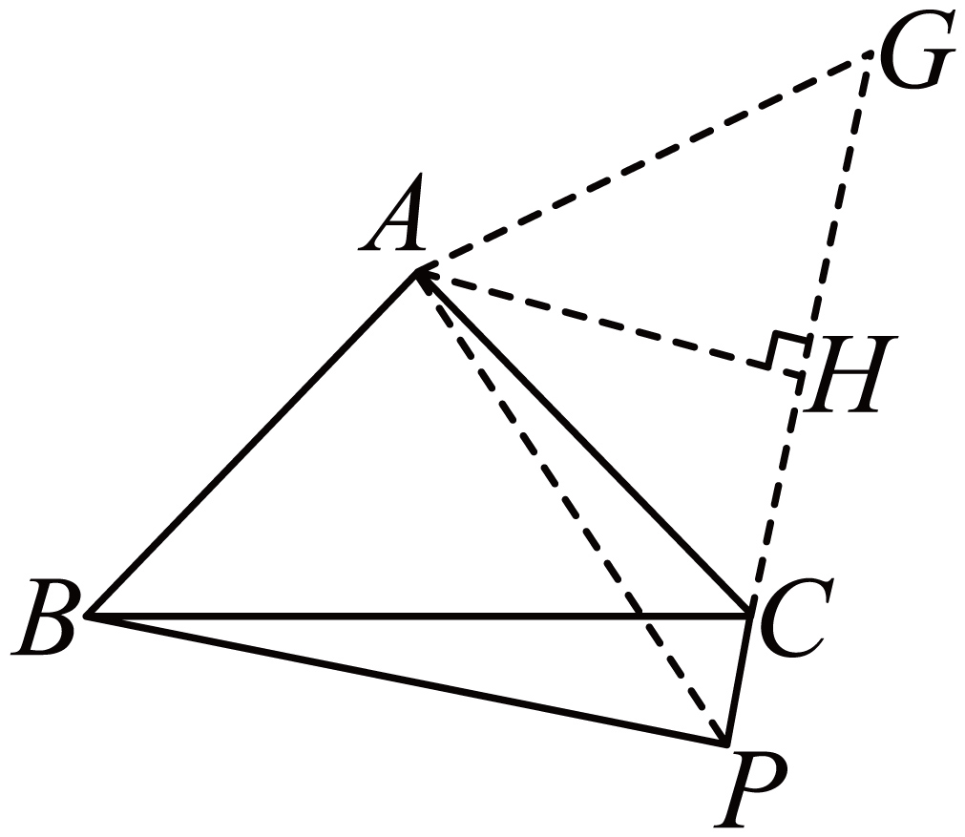
连接，将逆时针旋转得到线段，连接，
则，
，
在和中，
，
，
，，
在四边形中，，
，
，
、C、G三点共线，
为等腰直角三角形，
过A作于点H，则，
即h的值为；
当点P在上方时，如图，
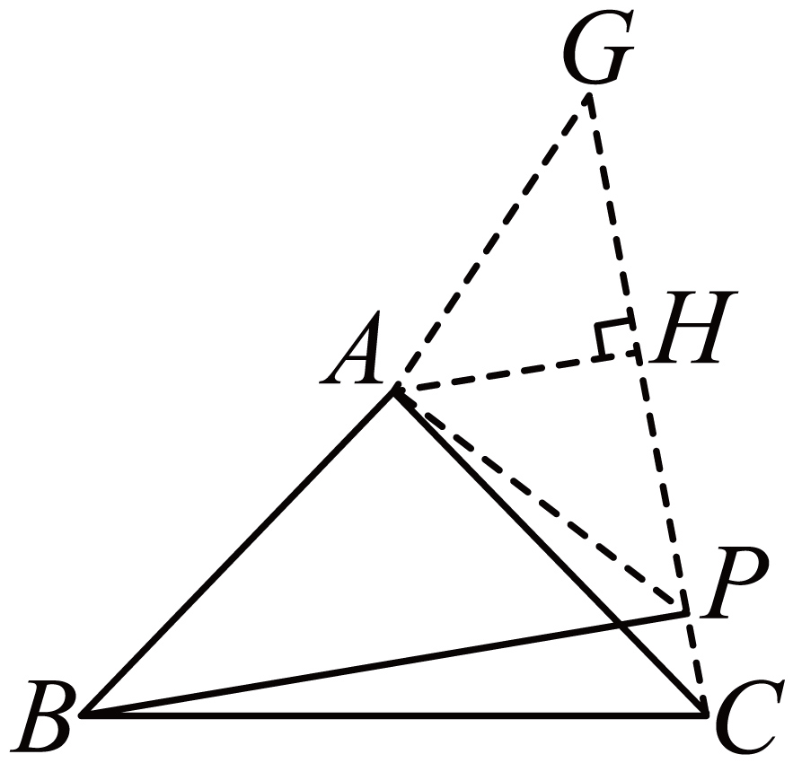
同理可得，
，
；
综上，h的值为

